5.2.2.2 Impostare un indice
Utilizzando degli indici è possibile trovare e ordinare i record più rapidamente. In Microsoft Access gli indici di una tabella vengono utilizzati come gli indici di un libro: per trovare i dati ad esempio, il programma ricerca la loro posizione nell'indice. È possibile creare indici basati su un solo campo o su più campi. Gli indici multicampo consentono di fare distinzione tra record in cui il primo campo potrebbe contenere lo stesso valore.
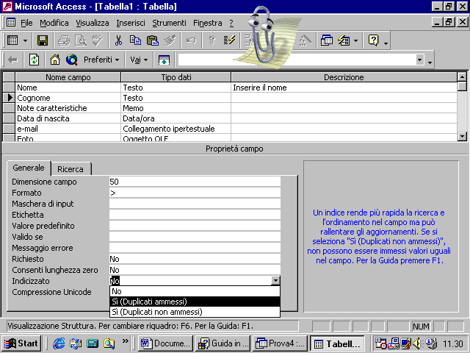
Per definire un campo come indice, dalla visualizzazione struttura, dopo aver selezionato il campo prescelto, si accede all’opzione Indicizzato dalla scheda Generale
Alternativamente si può utilizzare il pulsante Indici
oppure il comando Indici dal menu Visualizza
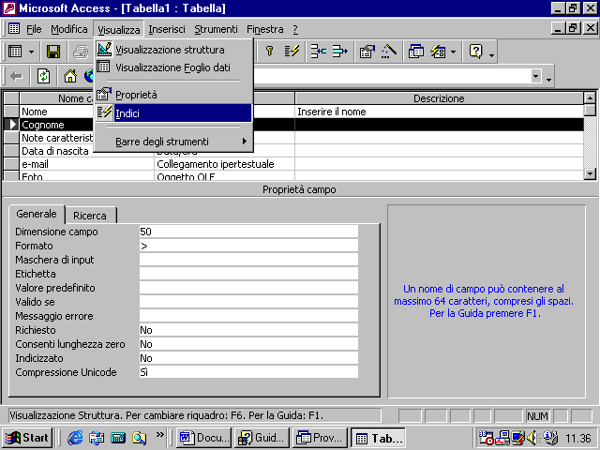
compare la seguente tabella
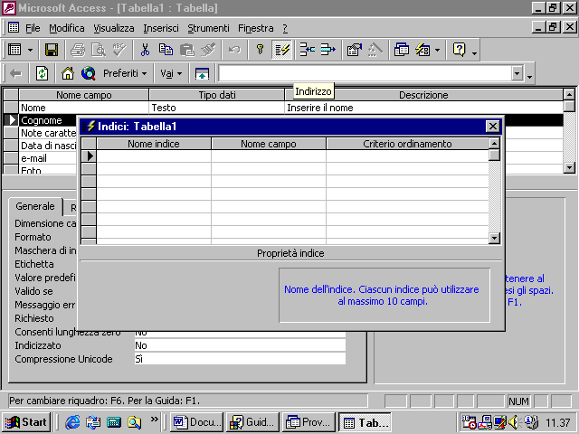
cliccando nella colonna Nome Campo si può selezionare il campo di cui si vuole fare un indice
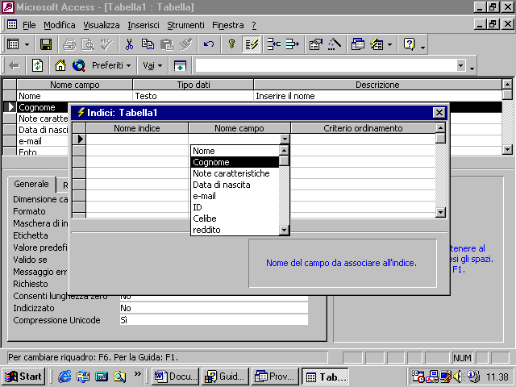
nel campo Nome Indice si può digitare un nome per l’indice che può essere uguale o diverso da quello del campo prescelto
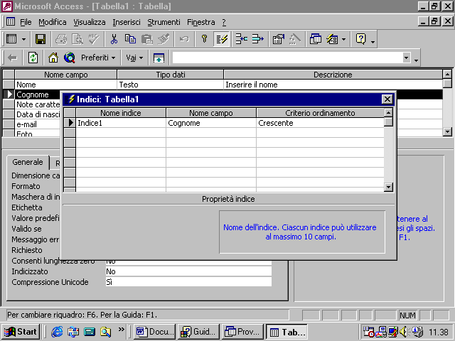
Access ordinerà i vari record secondo tale indice : nella terza colonna decidiamo se l’ordinamento dovrà essere crescente o decrescente
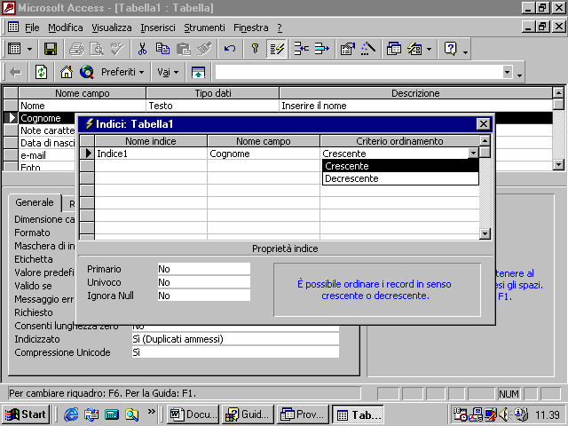
Come nel caso della chiave primaria, anche un indice può essere multicampo, costituito cioè dalla combinazione di più campi. Per realizzare un indice multicampo basta accedere alla tabella dell’indice e selezionare nella colonna dei nomi dei campi altri campi senza aggiungere alcun nome sulla prima colonna
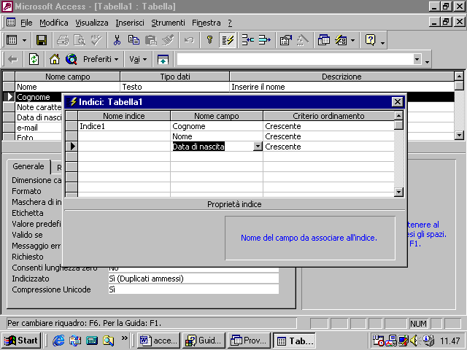
nell’esempio abbiamo creato un indice denominato Indice1 e composto dai campi Cognome,Nome, data di nascita
per eliminare un indice basta accedere alla tabella degli indici , cliccare sull’etichetta di sinistra corrispondente alla riga in cui compare il nome dell’indice , cliccare con il tasto destro del mouse in modo da far apparire un menu che consente di aggiungere o eliminare righe
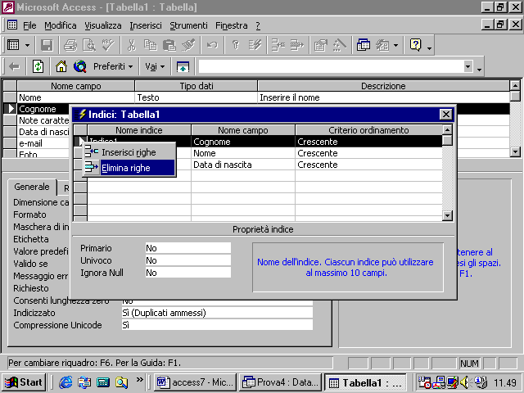
e scegliere il comando elimina riga, alternativamente si può utilizzare il tasto CANC

